Три факта о пожаре, которые нужно запомнить:
выделяющийся при горении дым очень вреден, от него нельзя защититься, даже если дышать через сырую тряпку (в густом дыму человек теряет сознание после нескольких вдохов);
горение может происходить настолько быстро, что человек имеет всего несколько минут на то, чтобы только успеть закрыть окна, двери и самому покинуть помещение;
даже при успешном тушении нельзя терять из виду путь к отступлению, нужно внимательно следить за тем, чтобы выход оставался свободным и незадымленным.
В конечном итоге ваша жизнь гораздо дороже всего того, что есть в квартире и в доме.

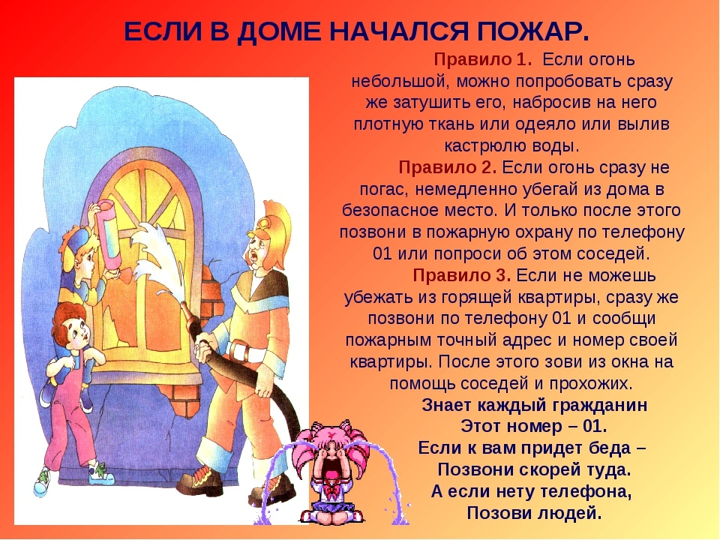
В случае обнаружения пожара звоните с мобильного телефона «101» или «112».
Информация подготовлена ОНДПР , ВДПО, ПСО Колпинского района.

